## Χρωματικά μοντέλα

**Χρωματικό μοντέλο RGB**

Με τα βασικά χρώματα που έχει δημιουργηθεί το χρωματικό μοντέλο RGB (Red-Green-Blue) μπορεί να γίνει η κωδικοποίηση όλων των χρωμάτων που εμφανίζονται σε μία οθόνη. Στην 8[bit](http://el.wikipedia.org/wiki/Bit) έκδοση του χρωματικού αυτού μοντέλου κάθε χρώμα μπορεί να παρασταθεί με μία τριάδα αριθμών από 0 έως 255. Το μοντέλο βασίζεται στο γεγονός ότι όταν μία οθόνη δεν εκπέμπει φως εμφανίζεται μαύρη. Τα υπόλοιπα χρώματα δημιουργούνται με υπέρθεση των τριών βασικών με συγκεκριμένη αναλογία. Τα βασικά, τα δευτερογενή χρώματα και μερικά παραδείγματα δίνονται παρακάτω στην 8bit (οι δυνατές τιμές που μπορεί να πάρει 1 byte) αυτή έκδοση του μοντέλου:

[Μαύρο](http://el.wikipedia.org/wiki/%CE%9C%CE%B1%CF%8D%CF%81%CE%BF): (0,0,0) Λευκό: (255,255,255) Κόκκινο: (255,0,0) Πράσινο: (0,255,0)

Μπλε: (0,0,255) Κίτρινο: (255,255,0) Γαλάζιο: (0,255,255) Μοβ (Magenta): (255,0,255)

[Πορτοκαλί](http://el.wikipedia.org/wiki/%CE%A0%CE%BF%CF%81%CF%84%CE%BF%CE%BA%CE%B1%CE%BB%CE%AF): (255,102,0)

Το μοντέλο αυτό μπορεί να παρασταθεί με έναν [κύβο](http://el.wikipedia.org/wiki/%CE%9A%CF%8D%CE%B2%CE%BF%CF%82_%28%CF%83%CF%84%CE%B5%CF%81%CE%B5%CF%8C%29) χρωμάτων σε ένα [καρτεσιανό σύστημα συντεταγμένων](http://el.wikipedia.org/wiki/%CE%9A%CE%B1%CF%81%CF%84%CE%B5%CF%83%CE%B9%CE%B1%CE%BD%CF%8C_%CF%83%CF%8D%CF%83%CF%84%CE%B7%CE%BC%CE%B1_%CF%83%CF%85%CE%BD%CF%84%CE%B5%CF%84%CE%B1%CE%B3%CE%BC%CE%AD%CE%BD%CF%89%CE%BD). Στην αρχή των αξόνων είναι η κορυφή του κύβου που αντιστοιχεί στο μαύρο χρώμα, ενώ στις κορυφές του κύβου που βρίσκονται πάνω στους άξονες βρίσκονται τα βασικά χρώματα (Κόκκινο, Πράσινο, Μπλε). Τα συμπληρωματικά χρώματα βρίσκονται στις τρεις κορυφές του κύβου που βρίσκονται απέναντι από τα αντίστοιχα βασικά χρώματα και στην κορυφή απέναντι από το μαύρο βρίσκεται το λευκό. Κάθε χρώμα στο σύστημα αυτό προσδιορίζεται από ένα σημείο στον κύβο με τρεις συντεταγμένες. Στη [διαγώνιο](http://el.wikipedia.org/w/index.php?title=%CE%94%CE%B9%CE%B1%CE%B3%CF%8E%CE%BD%CE%B9%CE%BF%CF%82&action=edit&redlink=1) μεταξύ μαύρου και λευκού βρίσκονται όλες οι αποχρώσεις του [γκρι](http://el.wikipedia.org/wiki/%CE%93%CE%BA%CF%81%CE%B9).

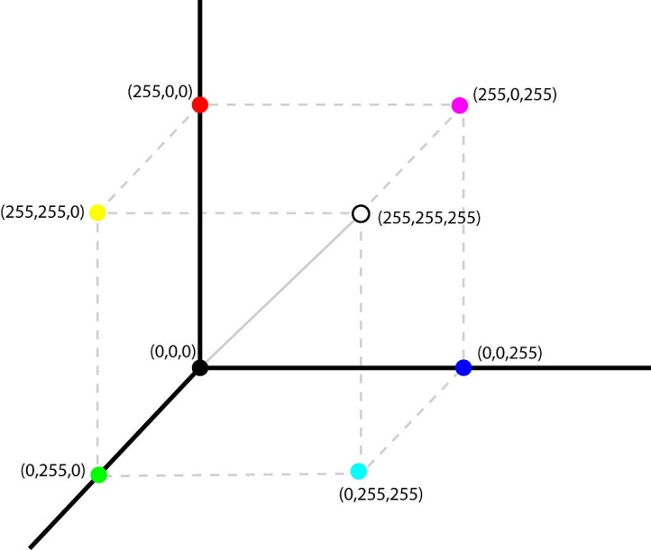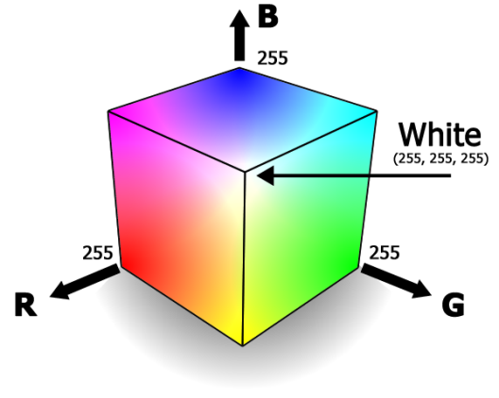

*Γραφική απεικόνιση του 8bit χρωματικού μοντέλου RGB.*

**Χρωματικό μοντέλο CMY(K)**

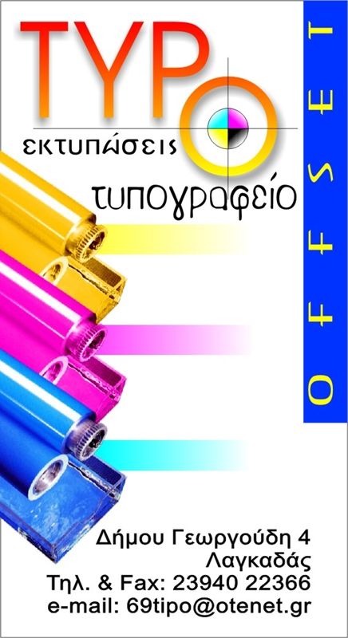Το μοντέλο αυτό βασίζεται στο γεγονός ότι το υπόβαθρο της εκτύπωσης είναι το λευκό χαρτί που ανακλά όλα τα χρώματα -μήκη κύματος (Εικόνα 1 και 2). Με την θεωρία αυτήν το μάτι αντιλαμβάνεται τα χρώματα μέσω ανακλάσεων ως εξής:

Το **κυανό** απορροφά το συμπληρωματικό του **κόκκινο** και ανακλά το μπλε και το πράσινο.

Η **ματζέντα** απορροφά το συμπληρωματικό της **πράσινο** και ανακλά το μπλε και το κόκκινο .

Το **κίτρινο** απορροφά το συμπληρωματικό του **μπλε** και ανακλά το πράσινο και το κόκκινο.

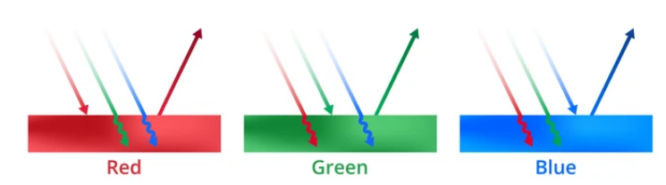

Εικόνα 1.Απορρόφηση και ανάκλαση του Red, Green, Blue.. Πηγή: https://www.shutterstock.com/image-vector/vector-set-scientific-illustrations-absorption-reflection-1884004555

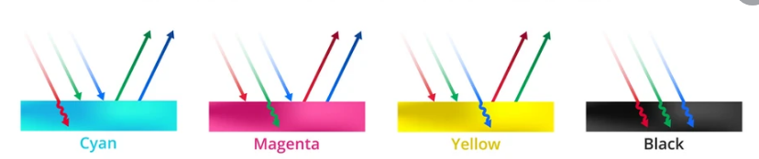

Εικόνα 2 Απορρόφηση και ανάκλαση του Cyan, Magenta, Yellow. Πηγή: https://www.shutterstock.com/image-vector/vector-printing-illustration-light-reflection-absorption-1884611074

Ο συνδυασμός των τριών βασικών χρωμάτων δίνει το μαύρο χρώμα (πλήρης απορρόφηση των ακτινοβολιών). Μαύρο χρώμα επίσης προκύπτει από το συνδυασμό ενός βασικού και του αντιθέτου του δευτερογενούς. Τα μελάνια όμως από τη φύση τους δεν μπορούν να αποδώσουν συγκεκριμένα μήκη κύματος – χρώματα (όπως τα [pixels](http://el.wikipedia.org/wiki/Pixel) μίας οθόνης) αλλά μία ευρεία περιοχή του χρωματικού φάσματος. Το αποτέλεσμα είναι συνδυασμός των τριών βασικών χρωμάτων να δίνει ένα [καφετί](http://el.wikipedia.org/wiki/%CE%9A%CE%B1%CF%86%CE%AD_%28%CF%87%CF%81%CF%8E%CE%BC%CE%B1%29) χρώμα αντί για το μαύρο. Για το λόγο αυτό προστέθηκε στο μοντέλο CMY και το μαύρο μελάνι με αποτέλεσμα να προκύψει το χρωματικό μοντέλο CMYK (Cyan – Magenta – Yellow – Black). Το Κ συμβολίζει το κλειδί (Key) για την σωστή εκτύπωση. Πρακτικά στην εκτύπωση δεν χρησιμοποιείται σήμερα το CMY μοντέλο αλλά το CMYK. Το μοντέλο CMY μπορεί να παρασταθεί όπως και το RGB με ένα κύβο σε ένα καρτεσιανό σύστημα αξόνων με το λευκό χρώμα στην αρχή των αξόνων και τα βασικά χρώματα πάνω στους άξονες.

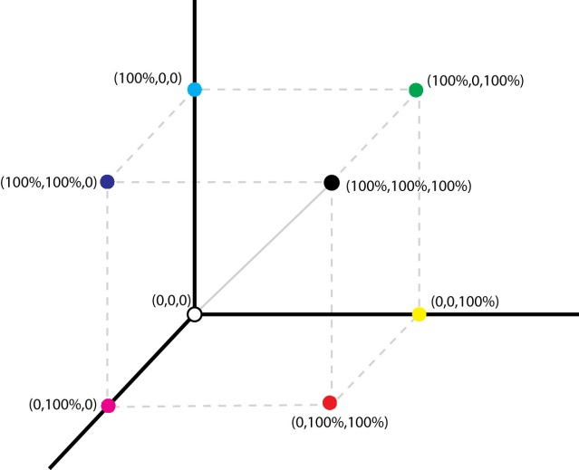 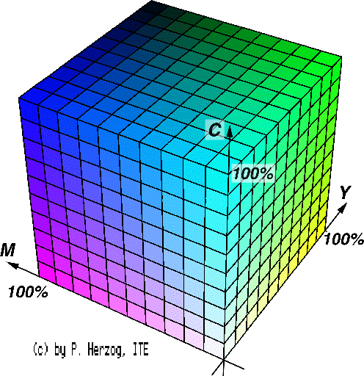

*Γραφική απεικόνιση του χρωματικού μοντέλου CMY(K).*

Χρώματα εκτύπωσης – Process Colors: Οι περισσότερες σχεδιαστικές – εκτυπωτικές εφαρμογές όταν αναφέρονται στα χρώματα CMYK χρησιμοποιούν τον όρο **process colors**. Όταν χρειάζεται να χαρακτηριστεί ένα χρώμα με βάσει το μοντέλο CMYK πρέπει να δηλωθούν τέσσερα ποσοστά επί τοις εκατό (%) ένα για κάθε βασικό χρώμα. Ο συνδυασμός των ποσοστών αυτών δίνει την τελική απόχρωση στην εκτύπωση. Η εκτύπωση των χρωμάτων βασίζεται στην τεχνολογία των κουκίδων (raster).

**Χρωματικό μοντέλο HSB**

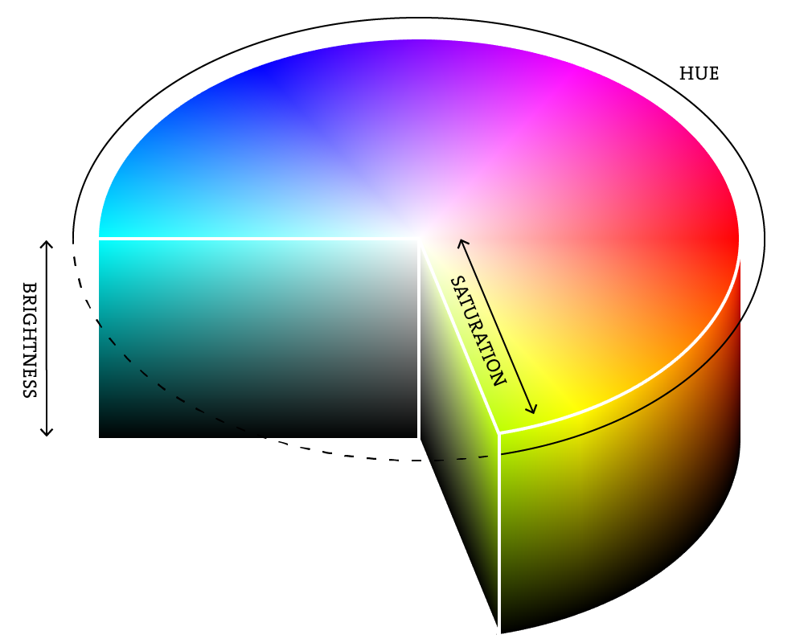Η χροιά **Hue** εκφράζει το βασικό χρώμα από τον τροχό των χρωμάτων και εκφράζεται σε μοίρες από 0 έως 360ο οι οποίες αντιστοιχούν στη θέση κάθε χρώματος πάνω στον τροχό των χρωμάτων. Το S από το **Saturation** εκφράζει την ένταση του χρώματος και μετριέται έως 100 % μείον της ποσότητας του γκρι που υπάρχει σε αυτό. Το ουδέτερο γκρι που δεν περιέχει καθόλου χρώμα θεωρείται ότι έχει 0% κορεσμό. Τα κορεσμένα χρώματα θεωρούνται ότι βρίσκονται στην περίμετρο του τροχού των χρωμάτων ενώ ο κορεσμός μειώνεται όσο πλησιάζουμε προς το κέντρο του τροχού. Τέλος το ποσοστό του B **Brightness** ενός χρώματος είναι ο σχετικός τόνος ή φωτεινότητα που μετριέται από 0% μαύρο έως 100% λευκό. Επιτρέπει 3.564.000 διαφορετικά χρώματα συν 101 διαβαθμίσεις του γκρι.

**Χρωματικό μοντέλο Lab**

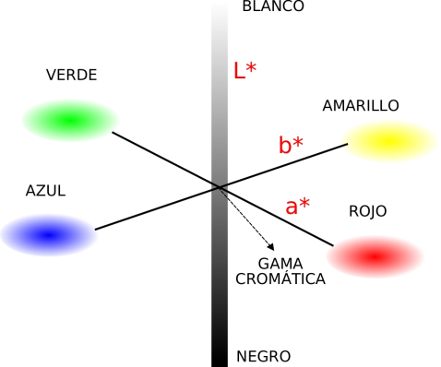Στηρίζεται στην αρχή ότι ένα χρώμα δεν μπορεί να είναι συγχρόνως πράσινο και κόκκινο ή κίτρινο και μπλε. Το μοντέλο αυτό αναλύει το χρώμα του κάθε εικονοστοιχείου σε τρεις παραμέτρους L,a,b: Ένταση φωτεινότητας (Luminocity) από 0% έως 100%. Χρωματική θέση ανάμεσα στο κόκκινο και το συμπληρωματικό του πράσινο (a) από -128 έως +127. Χρωματική θέση ανάμεσα στο μπλε και το συμπληρωματικό του κίτρινο (b) από -128 έως +127.

Είναι το πιο περιεκτικό από όλα τα μοντέλα. Το μοντέλο αυτό ορίζει την ευρύτερη δυνατή γκάμα χρωμάτων σε σύγκριση με τα άλλα που γνωρίσαμε μέχρι τώρα.

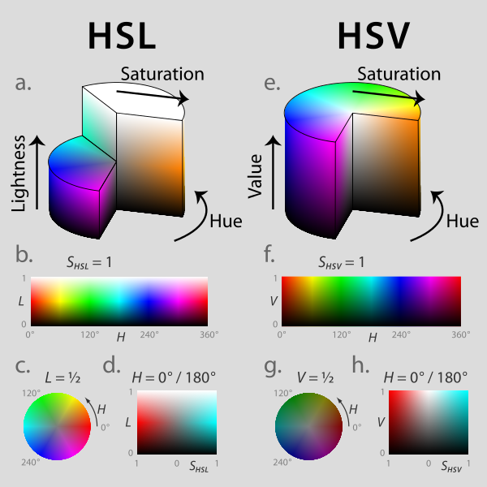**Χρωματικό μοντέλο HSV**

Αναλύει το χρώμα σε τρεις παραμέτρους: Χροιά (Ηue), δηλαδή θέση στον χρωματικό κύκλο (τιμές από 0-360ο)

Κορεσμός (Saturation), δηλαδή ένταση του χρώματος, με τιμές από 0-100%.

Αξία (Value), δηλαδή ένταση της λαμπρότητας του χρώματος, με τιμές από 0-100%

**Χρωματικό μοντέλο HSL**

Όπως το HSV αλλά με διαφορετικό ορισμό του κορεσμού και της έντασης. Έτσι εδώ χρησιμοποιείται η φωτεινότητα (Luminosity), αντί της λαμπρότητας. Επίσης οι τιμές αναφοράς για μαύρο γκρι κλπ είναι διαφορετικές.

Καμία συσκευή δεν είναι σε θέση να απεικονίσει την πλήρη γκάμα των χρωμάτων που αντιλαμβάνεται το ανθρώπινο μάτι. Κάθε συσκευή μπορεί να παραγάγει μια ορισμένη σειρά χρωμάτων που ακόμα κι αν χρησιμοποιεί το ίδιο χρωματικό μοντέλο υπάρχουν αποκλίσεις στο χρωματικό εύρος.

**Χρωματικό μοντέλο RYB** [**ζωγραφικής**](http://el.wikipedia.org/wiki/%CE%96%CF%89%CE%B3%CF%81%CE%B1%CF%86%CE%B9%CE%BA%CE%AE) **(χρωστικές)**

Αυτό το χρωματικό μοντέλο χρησιμοποιείται στη ζωγραφική και αποτελείται από Πρωτογενή, Δευτερογενή, Τριτογενή και άλλα χρώματα. Τα βασικά του χρώματα είναι: Κόκκινο (**R**ed) – Κίτρινο (**Y**ellow) – Μπλε (**B**lue). **Τα ονομάζουμε πρωτογενή ή βασικά διότι αυτά δεν δημιουργούνται από μίξη άλλων χρωμάτων**. Με τα τρία αυτά βασικά χρώματα δημιουργούνται τα δευτερογενή ως εξής: Πορτοκαλί: Κόκκινο + Κίτρινο, Πράσινο: Κίτρινο + Μπλε, Μωβ: Μπλε + Κόκκινο κλπ. Συμπληρωματικά χρώματα της ζωγραφικής είναι αυτά που είναι απέναντι στον χρωματικό κύκλο και δημιουργούνται με την μίξη των άλλων δυο βασικών χρωμάτων. Στη ζωγραφική δεν είναι δυνατόν να παρασκευαστούν όλα τα χρώματα από τα παραδοσιακά πρωτογενή. Έτσι, κάθε παρασκευάστρια εταιρεία δημιουργεί μία δική της γκάμα βασικών χρωμάτων που περιλαμβάνουν τα πρωτογενή, τα δευτερογενή, ορισμένα τριτογενή ή άλλα χρώματα, το λευκό και το μαύρο. Με τα χρώματα αυτά μπορεί να δημιουργηθεί κάθε επιθυμητό χρωματικό αποτέλεσμα.

**Χρωματικός κύκλος (Color Wheel)**.

Ο χρωματικός κύκλος ουσιαστικά είναι η αναπαράσταση του χρωματικού φάσματος σε μορφή κύκλου γνωστός και ως χρωματικός τροχός ή κύκλος. Είναι ένα εργαλείο που μας επιτρέπει να χειριστούμε αποχρώσεις, χρωματικές αρμονίες, να διαχωρίσουμε ψυχρά από θερμά χρώματα και να τον αξιοποιήσουμε κατάλληλα ώστε να μας βοηθήσει στις χρωματικές μας επιλογές. Ο πρώτος που δημιούργησε τον χρωματικό κύκλο ήταν ο Isaac Newton το 1708 με βάση τη φυσική και στην συνέχεια τον τελειοποίησε ο Johann Wolfgang Goethe με βάση την ψυχολογία των χρωμάτων. Όσον αφορά την τέχνη, η χρωματική θεωρία ολοκληρώθηκε από τον Johannes Itten, έναν Ελβετό θεωρητικό τέχνης ο οποίος ανέπτυξε τις χρωματικές συγχορδίες.

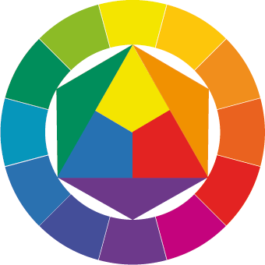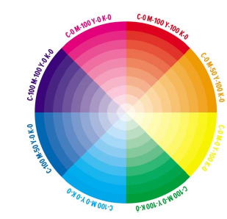

Εικόνα 3 Αριστερά ο χρωματικός κύκλος στα χρώματα της τετραχρωμίας των εκτυπώσεων ‐ CMYK. Δεξιά ο χρωματικός κύκλος του Ίττεν με την σύνθεση των βασικών χρωμάτων ζωγραφικής σε δευτερεύοντα και τριτεύοντα χρώματα.

Τα χρώματα πάνω στον χρωματικό κύκλο είναι ομαδοποιημένα και διακρίνονται ανάλογα με την θέση τους στις παρακάτω κατηγορίες:

* **προσθετικά** και **αφαιρετικά** (σε σχέση με το **μέσο** από το οποίο παράγονται)
* **βασικά** και **συμπληρωματικά ή αντίθετα** (σε σχέση με τη **θέση** τους πάνω στο χρωματικό κύκλο)
* **πρωτεύοντα**, **δευτερεύοντα**, **τριτεύοντα** (ως προς την μεταξύ τους **σχέση**)
* **ψυχρά** και **θερμά** (σε σχέση με την **έντασή** τους)

**Χρωματικές καταστάσεις**

Εκτός από τα χρωματικά μοντέλα υπάρχουν και οι χρωματικές καταστάσεις των εικόνων που χρησιμοποιούνται τόσο στις οθόνες όσο και στις εκτυπώσεις. Οι πιο γνωστές είναι:

**Grayscale** όπου μπορούν να εμφανιστούν 256 τόνοι του γκρι και οι ενδιάμεσοι τόνοι τους

**Indexed color** όπου εμφανίζονται μέχρι 256 χρώματα

**Χρωματικά μοντέλα τηλεόρασης:** Στην μετάδοση του σήματος τηλεόρασης χρησιμοποιούνται τα χρωματικά μοντέλα: YUV στο σύστημα **Pal**, YDbDr στο σύστημα **Secam**, YIQ στο σύστημα **NTSC**

*(Πηγή: Τεχνολογία εκτυπώσεων, Παιδαγωγικό Ινστιτούτο, Α΄ τάξη 2ου κύκλου, graficnotes.blogspot.g )*